Page 298. Exercice 4.
Montre que les droites bleues sur les figures ci-dessous sont parallèles.
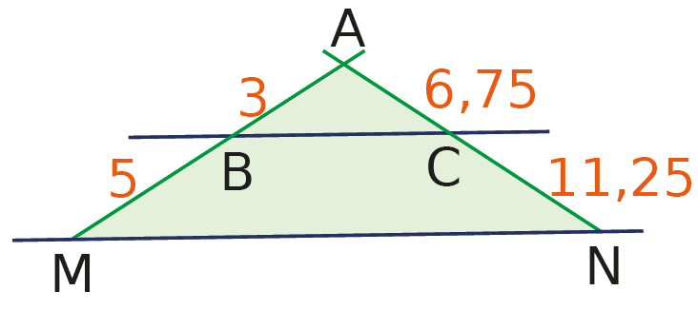
a.

b.
